Mes Emmerdes - Charles Aznavour 1976
Tempo : 135, mesure : 4/4, pulsation : ternaire – voix 1 voix 2 ensemble
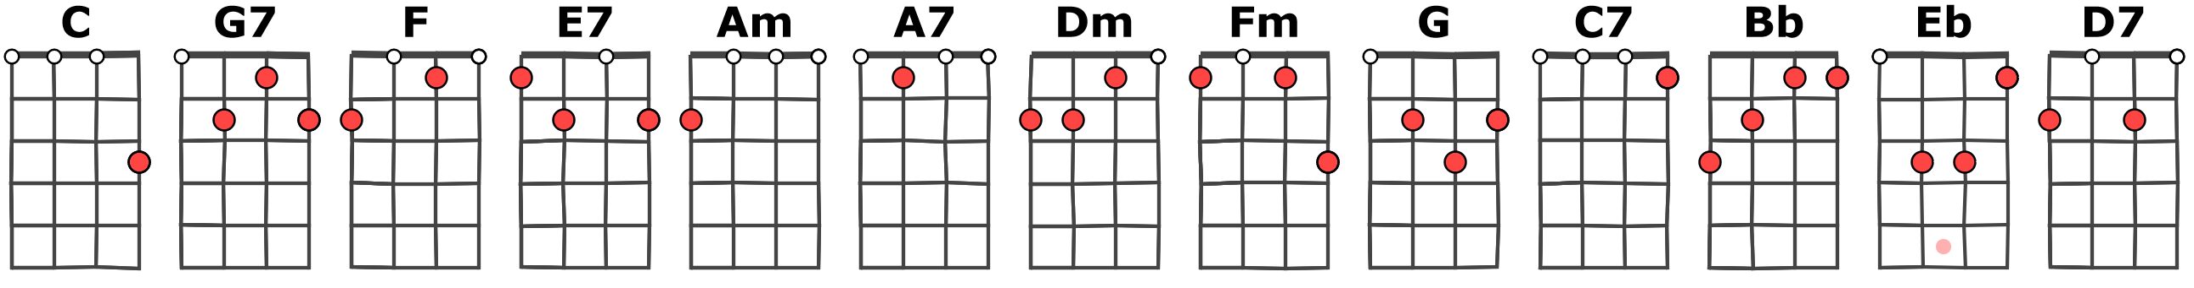
Intro : C G7 F / C G7 / C Song : G
C E7 Am C7
J'ai travaillé des années sans répit jour et nuit
F
Pour réussir (et oui)
A7 Dm / A7 Dm
Pour gravir ( oh oui !) le sommet
F E7
En oubliant (oubliant) souvent dans (souvent dans)
Am Fm
ma course contre le temps
C G7 F / C G7 / C
Mes amis mes amours mes emmerdes
C E7
A corps perdu (à corps perdu) j'ai couru (j’ai couru)
Am C7
Assoiffé (assoiffé) obstiné (obstiné)
F
Vers l'horizon (vers l’horizon)
A7 Dm / A7 Dm
L'illusion (l’illusion) vers l'abstrait (l’abstrait)
F E7 Am Fm
En sacrifiant c'est navrant je m'en accuse à présent
C G7 F / C G7 / C
Mes amis mes amours mes emmerdes
Fm Bb
Mes amis c'était tout en partage (tout !)
Eb C7
Mes amours faisaient très bien l'amour (oh oui !)
Am D7
Mes emmerdes étaient ceux de notre âge (bien sûr)
Am / D7 G / G7
Où l'argent c'est dom mage Eperonnait nos jours

C E7
Pour être fier (fier) je suis fier (fier)
Am C7
entre nous (entre nous) je l'avoue
F A7 Dm / A7 Dm
J'ai fait ma vie mais il y a un mais
F E7
Je donnerais ce que j'ai (pas tout à fait)
Am Fm
Pour retrouver je l'admets
C G7 F / C G7 / C
Mes amis mes amours mes emmerdes
Strum :

Strum triolet :

C
Mes relations (ah mes relations !)
E7
sont (vraiment sont)
Am
Haut placés (très haut placés)
C7
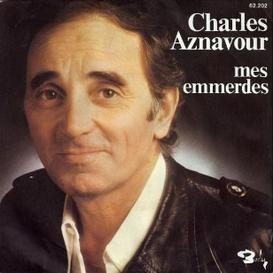
décorés (très décorés)
F
Influents (très influents)
A7
bedonnants (très bedonnants)
Dm / A7 Dm
Des gens biens (très très biens)
F
Ils sont sérieux (trop sérieux)
E7
Mais près d'eux (tout près d’eux)
Am Fm
J'ai toujours le regret de
C G7 F / C G7 / C
Mes amis mes amours mes emmerdes
Fm Bb
Mes amis étaient plein d'insouciance (oui)
Eb C7
Mes amours avaient le corps brûlant (oh oui !)
Am D7
Mes emmerdes aujourd'hui Quand j'y pense (boh)
Am / D7 G / G7
Avaient peu d'impor tance et c'était le bon temps

C E7 Am C7
Les canulars les pétards les folies les orgies
F A7 Dm / A7 Dm
Les jours du bac le cognac les refrains
F E7 Am Fm
Tout ce qui fait je le sais que je n'oublierai jamais
C C G7 G7
Mes amis… mes amours
F F / C G7 / C
Mes emmerdes
V3

